关于做好2021届毕业生电子注册图像采集工作的通知

各二级学院：
根据浙江省教育厅、新华社浙江分社高校毕业生图像采集中心有关文件精神和学院工作安排，定于2020年9中旬进行2021届毕业生电子注册图像采集工作，该图像将统一使用于学生的毕业证书、学位证书和毕业生电子注册系统（学信网）和学位系统。为切实做好这项工作，现将有关事项通知如下：
一、拍摄具体要求：
1．时间：2020年9月13日
2．地点：11B一楼。
3．2021届毕业生图像采集时，将利用学校的毕业生信息库进行操作，这对拍摄现场的管理工作提出了很高的要求。为此，要求各分院安排2名负责老师和1名学生在拍摄现场组织、指挥学生进行有序拍照，负责老师名单于9月10日前报送教务处教务科。
4.为保证图像采集的质量，本次电子注册图像采集一律不进行照片扫描，各位同学务必按时参加拍摄，未按时参加拍摄的，散拍所产生一切费的责任由学生本人承担（散拍地点在杭州或北京），学信网照片缺失的将不能查询到该生的毕业信息。
5.为确保拍摄顺序准确，图片社打印了拍摄序号，由二级学院安排专人发放，学生签名后领取拍摄序号，并于拍摄时出示给摄影师（此顺序号建议保存至学信网毕业信息校对无误之后）。
6.采集照片要求：
① 人物姿态与表情：坐姿端正，表情自然，双眼自然睁开并平视，耳朵对称，左右肩膀平衡。
② 眼镜：常戴眼镜者应佩戴眼镜，但不得戴有色(含隐形、美瞳)眼镜，镜框不得遮挡眼晴，眼镜不能有反光。
③ 佩饰及遮挡物：不得使用头部覆盖物(宗教、医疗和文化需要时，不得遮挡脸部或造成阴影)。不得佩戴耳环项链等饰品。
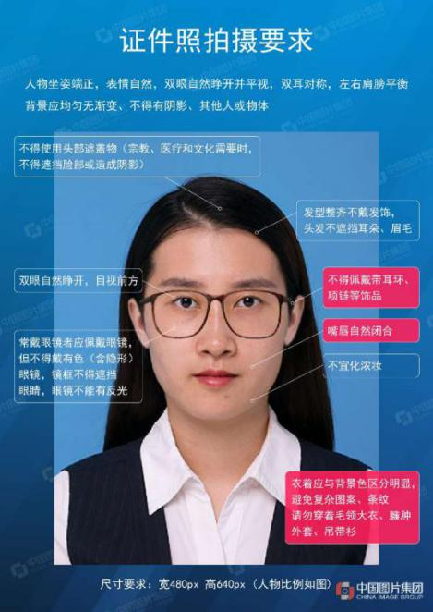
④ 头发不要有碎发，不能遮挡眉毛、眼睛和耳朵。不宜化妆。脸部注意不要过油，不要高光高亮，嘴唇自然闭合。
⑤ 衣着：建议穿衬衫（最好白色有领衬衫），如果没有，建议穿浅色有领衣服（颜色单一不要花哨），应与背景色区分明显。避免复杂图案、条纹。
二、拍摄具体时间按“丽水学院2021届毕业生图像信息采集时间安排表”进行（见附件），各班提前15分钟到场准备，拍摄以班级为单位、以学号为拍摄顺序进行。
注意：拍摄过程中如有一人错位即可能导致所有照片错位，这将给后期的照片核对工作带来很多困难。因此，提请各分院注意：在组织拍摄中务必重视学生的拍摄序号！完成拍摄的学生速离开拍摄现场，不在场内及周边逗留。
三、缴费：
（一）标准：
图像采集费用按中国图片社“关于规范2014届高校毕业生图像信息采集收费的说明函”执行，每生20元。
(二)方式：
缴费以学生个人为单位，微信或支付宝扫描右图二维码，输入身份证号,点击查询并缴费。各毕业生务必在9月10日前完成缴费工作,本次不参加图像采集的毕业生也需缴费，拍摄时间大致安排在明年5月份。

教务处
2020年9月5日

附件：丽水学院2021届毕业生图像信息采集时间安排表
时间段 | 拍摄时间 | 二级学院 | 人数 | 班级
13日  上午 | 8:30-8:55 | 职业技术学院  （375人） | 49 | 建工181高
 | 8:55-9:25 |  | 63 | 社工181、182高
 | 9:20-9:55 |  | 74 | 文秘181、182高
 | 9:55-10:40 |  | 93 | 学前181、182高
 | 10:40-11:30 |  | 96 | 学前183、184高
13日  下午 | 12:30-13:25 | 教师教育学院  （443人） | 54 | 体教17
 | 13:25-13:55 |  | 68 | 小教全科171、172
 | 13:55-14:15 |  | 45 | 小教17
 | 14:15-15:00 |  | 94 | 小教173、174
 | 15:00-15:45 |  | 95 | 小教175、176
 | 15:45-16:25 |  | 87 | 学前17、学前专升本19
 | 16:25-16:55 | 中国青瓷学院 | 57 | 艺术设计（青瓷、石雕）19高
 |  | 小计 | 875
A组拍摄地点：11B-103

B组，拍摄地点：11B105
时间段 | 拍摄时间 | 二级学院 | 人数 | 班级
13日  上午 | 8:30-9:25 | 商学院  （386人） | 116 | 财务171、172、173
 | 9:25-10:55 |  | 68 | 电商171、172
 | 10:55-10:20 |  | 65 | 国贸171、172
 | 10:25-10:50 |  | 54 | 国商171、172
 | 10:50-11:20 |  | 66 | 旅游17、旅游专升本19
 | 11:20-11:30 |  | 17 | 农村区域发展17
13日  下午 | 12:30-12:55 | 生态学院  （450人） | 54 | 化工171、172
 | 12:55-13:20 |  | 55 | 环境工程17、生态学17
 | 13:20-13:55 |  | 74 | 生物制药171、172
 | 13:55-14:40 |  | 85 | 应化17、应化专升本19
 | 14:40-15:15 |  | 70 | 园林171、172
 | 15:15-16:10 |  | 112 | 园艺17、园艺专升本191、192
 | 16:10-16:40 | 中国青瓷学院 | 66 | 视传17、摄影17、陶艺17
 |  | 小计 | 902

C组，拍摄地点：11B107
时间段 | 拍摄时间 | 二级学院 | 人数 | 备注
13日  上午 | 8:30-9:00 | 工学院  （344人） | 65 | 电信171、172
 | 9:00-9:40 |  | 88 | 机自171、172、173
 | 9:40-10:20 |  | 83 | 数学171、172
 | 10:20-10:50 |  | 60 | 土木17、物理学17
 | 10:50-11:20 |  | 48 | 光源17、自动化17
13日  下午 | 12:30-12:55 | 民族学院  （363人） | 55 | 汉语国际教育17、民族学17
 | 12:55-13:40 |  | 80 | 汉语言学17、172
 | 13:40-14:15 |  | 87 | 汉语言文学专升本191、192
 | 14:15-15:00 |  | 91 | 音乐学171、172、专升本19
 | 15:00-15:25 |  | 50 | 英语17
 | 15:25-16:05 | 中国青瓷学院  （159人） | 81 | 工业设计17、环境设计17
 | 16:05-16:45 |  | 78 | 美术学17、172
 |  | 小计 | 866

